Создать страницу, содержащую два контейнера: контейнер для заполнения (поле) и контейнер для кнопок. Для всех кнопок курсор мыши должен быть установлен в “pointer” (рис. 1).

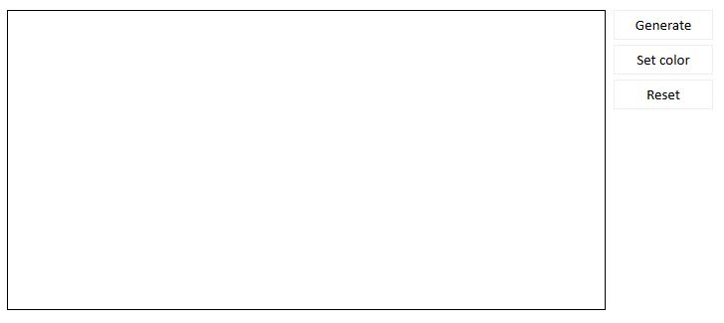

Рис.1

При нажатии на кнопку <Generate> поле должно заполняться небольшими блоками. Количество: не менее 50, размер: примерно 50px\*50px. Каждый блок должен отображать случайное число от 1 до 100 (рис. 2).

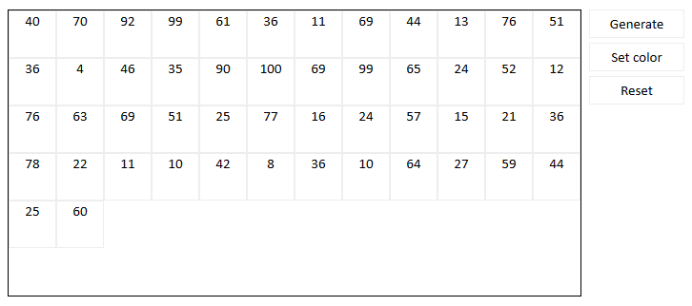

Рис.2

При нажатии на кнопку <Set color> блоки должны заполнятся цветом в зависимости от содержащегося в них числа: для значений более 75 – красный (#f44336), более 50 – оранжевый (#ff9800), более 25 – зеленый (#4caf50) (рис. 3).

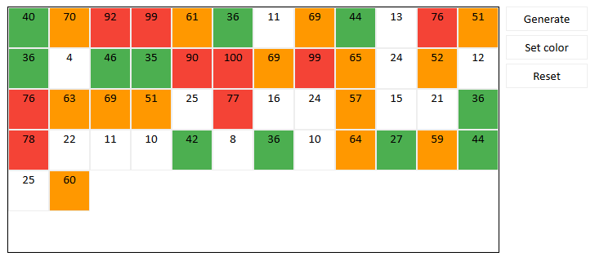

Рис.3

При нажатии на кнопку <Reset> поле должно очищаться, т.е. должны удалятся все блоки в нем.

Если при нажатии на кнопку <Generate> поле уже заполнено, то необходимо сначала очистить его, а затем заполнить заново.

Не обязательное задание (\*):

Запретить выполнять следующие действия:

1. Нажимать кнопку <Generate> если поле заполнено. Должно быть визуально видно, что кнопка недоступна и курсор мыши не должен быть “pointer”.
2. Нажимать кнопку <Set color> если поле не заполнено или блоки уже заполнены цветом
3. Нажимать кнопку <Reset> если поле не заполнено